PUNTO DI LAVORO STATICO

Circuito di polarizzazione

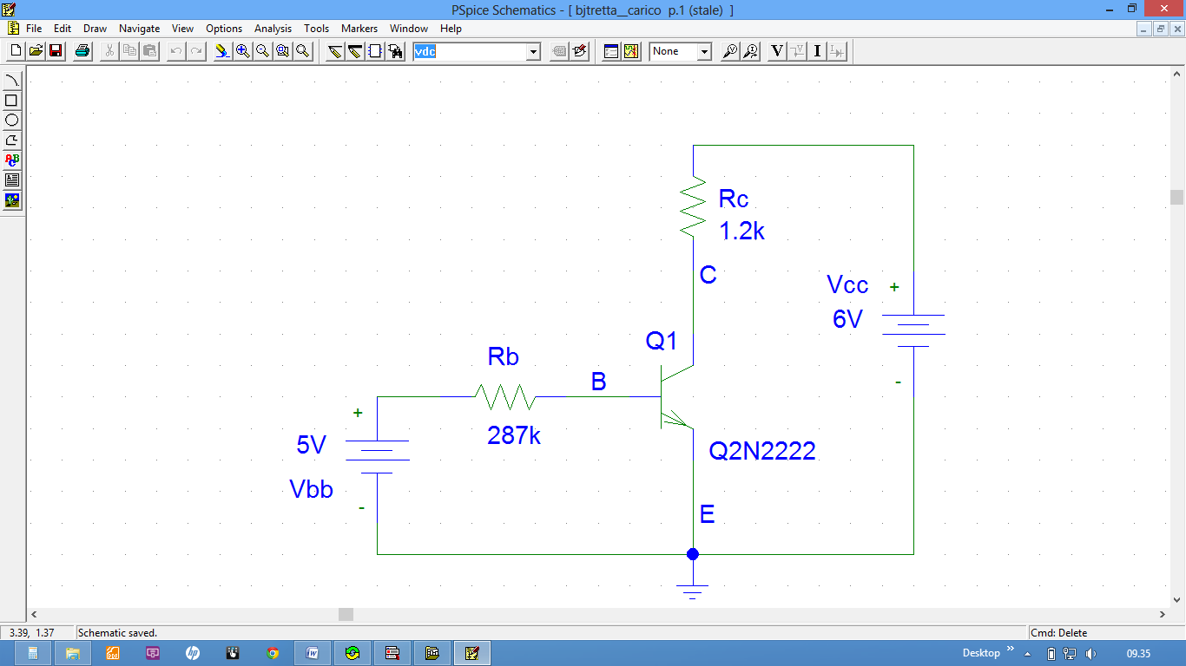Punto di lavoro:

$$I_{BQ}=\frac{V_{BB}-V_{BE}}{R_{B}}=\frac{5-0.7}{287k}=15μA$$

$$I_{CQ}=h_{FE}∙I_{B}=115∙15μ=1.725mA$$

$${V_{CEQ}=V}_{CC}-R_{C}I_{CQ}=6-1.2k∙1.725m =3.93V$$

Se non conosco hFE ricavo ICQ ed VCEQ graficamente con il metodo della

RETTA DI CARICO

La retta di carico va da $\frac{V_{CC}}{R_{C}}=\frac{6}{1.2k}=5m$ a VCC=6V

4μ

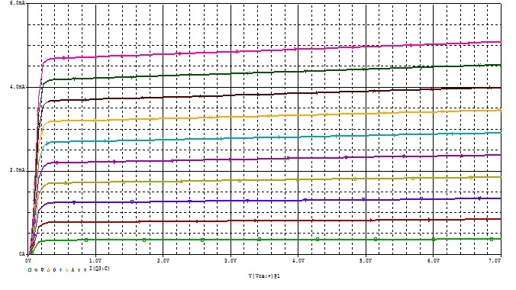

VCE

**VCC=6V**

$$5mA=\frac{V_{CC}}{R_{C}}$$

ICQ = 1.75m

VCEQ = 3.9V

8μ

12μ

16μ

CIRCUITO DINAMICO

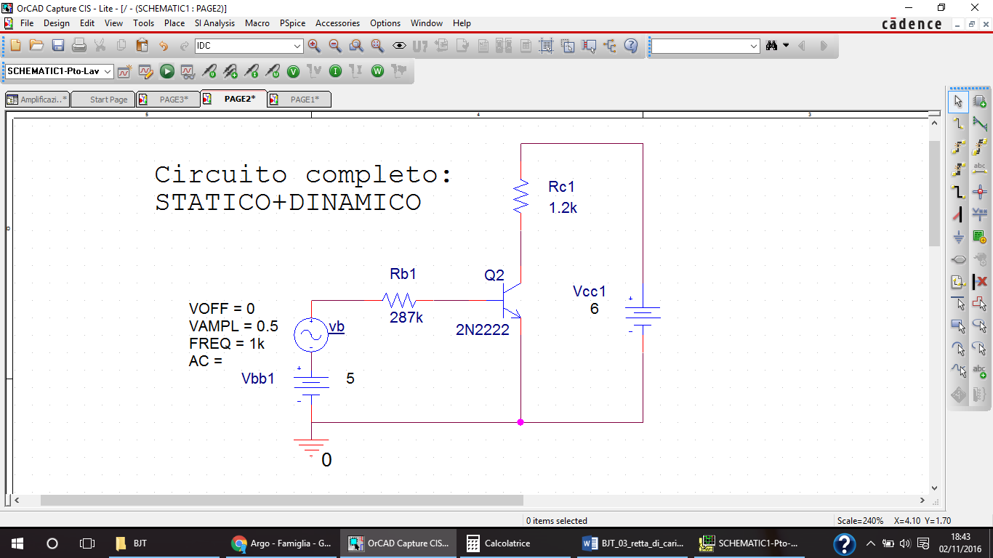Componente dinamica (variabile):

$$v_{B}\left(t\right)=0.5∙sen\left(ωt\right)$$

Corrente di base:

$$i_{Btot}\left(t\right)=\frac{V_{BB}+v_{B}\left(t\right)-V_{BE}}{R_{B}}=\underset{statica}{\underbrace{\frac{V_{BB}-V_{BE}}{R_{B}}}}+\underset{dinamica}{\underbrace{\frac{v_{B}\left(t\right)}{R_{B}}}}$$

$=I_{BQ}+\frac{0.5}{287k}∙sen\left(ωt\right)≅15μ+1.74μ∙sen(ωt)=\underset{statica}{\underbrace{I_{BQ}}}+\underset{dinamica}{\underbrace{i_{B}(t)}}$

Corrente di collettore

$$i_{Ctot}\left(t\right)=h_{FE}∙i_{Btot}\left(t\right)≅115\left(15μ+1.74μ∙sen\left(ωt\right)\right)$$

$$=\underset{statica}{\underbrace{1.725m}}+\underset{dinamica}{\underbrace{0.2m∙sen\left(ωt\right)}}=I_{CQ}+i_{C}(t)$$

Tensione collettore - emettitore

$$v_{CEtot}(t)=V_{CC}-R_{C}∙i_{Ctot}\left(t\right)=V_{CC}-R_{C}∙\left[I_{CQ}+i_{C}\left(t\right)\right]=$$

$$=\underset{statica}{\underbrace{V_{CC}-R_{C}I_{CQ}}}-\underset{dinamica}{\underbrace{R_{C}i_{C}\left(t\right)}}=V_{CEQ}-v_{CE}\left(t\right)=3.93-1.2k∙0.2m∙sen\left(ωt\right)$$

$$=\underset{statica}{\underbrace{3.93}}-\underset{dinamica}{\underbrace{0.24∙sen\left(ωt\right)}}$$

Anche in questo caso si poteva utilizzare un metodo grafico:

$i_{B}\left(t\right)=1.74μ∙sen(ωt)$

quindi iB(t) varia tra 15µ - 1.74µ = 13.26uA e 15µ + 1.74 = 16.74uA

Qui sotto sono evidenziate le caratteristiche relative ai 3 IB trovati sopra

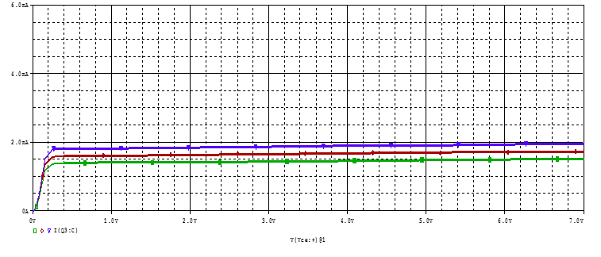

1.9m

1.4m

3.75 − 4.15

**Q’**

**Q’’**

Il punto di lavoro oscilla tra Q’ e Q’’. Le proiezioni di Q’ e Q’’ ci consentono di misurare le variazioni di iC e vCE

Dalla simulazione

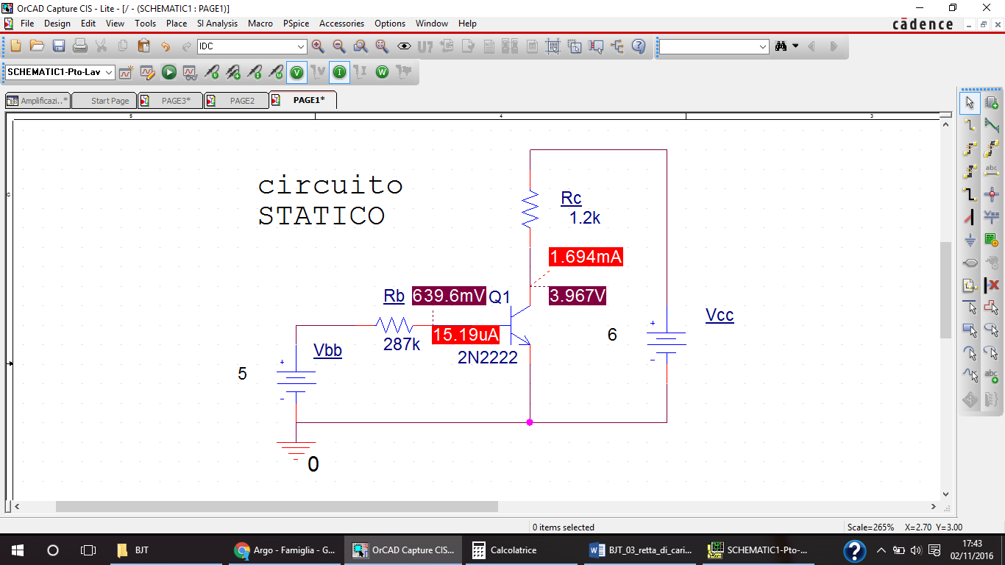

|  |  |
| --- | --- |
| SIMULAZIONE | CALCOLI |
| $$I_{BQ}=15.19μA$$ | $$15μA$$ |
| $$I_{CQ}=1.964mA$$ | $$1.725mA$$ |
| $$V_{CEQ}=3.967V$$ | 3.93V |

Simulazione circuito completo:



iCtot(t)

IBtot(t)

iB oscilla attorno a 15.19µA $±$ 1.73uA

iC oscilla attorno a 1.694mA $±$ 0.21mA

Entrambi i risultati sono molto simili a quelli calcolati



vCEtot(t)

VCE oscilla attorno a 3.967V $±$ 0.25V

Anche questo risultato è congruo a quello calcolato



VCE

**VCC=6V**

$$5mA=\frac{V_{CC}}{R_{C}}$$

ICQ = 1.75m

VCEQ 3.9V

8μ

12μ

16μ

t

36μ

28μ

20μ

4μ

12μ

IC



VCE

t

VCE

**VCC=6V**

$$5mA=\frac{V_{CC}}{R_{C}}$$

2m

3V

Dal disegno:

$$i_{B}\left(t\right)≅10μ∙sen\left(ωt\right)$$

$$i_{C}\left(t\right)≅1.7m∙sen\left(ωt\right) e v_{CE}\left(t\right)≅2∙sen(ωt)$$